# BÁO CÁO THỰC HÀNH ĐỒ ÁN BIỂU DIỄN VÀ TÍNH TOÁN SỐ HỌC

1. Mở đầu

* Đồ án số nguyên lớn dùng một mảng số nguyên kiểu *int* gồm 4 phần tử (128 bits) để biểu diễn số nguyên.
* Trong quá trình làm việc, nhóm không tránh khỏi sai sót. Rất mong sự góp ý của thầy.

1. Thành viên nhóm

|  |  |  |
| --- | --- | --- |
| STT | Tên thành viên | MSSV |
| 1 | Ngô Phù Hữu Đại Son | 18120078 |
| 2 | Phan Văn Anh Tuấn | 1612776 |

1. Phân công công việc

|  |  |  |  |
| --- | --- | --- | --- |
| STT | Tên công việc | Người thực hiện | Đánh giá |
| 1 | Constructor Qint | Ngô Phù Hữu Đại Sơn | 100% |
| 2 | Các hàm bổ trợ tính toán | Ngô Phù Hữu Đại Sơn | 100% |
| 3 | Thư viện BigInt | Ngô Phù Hữu Đại Sơn | 100% |
| 4 | Các toán tử số học(+,-,*,/) | Ngô Phù Hữu Đại Sơn | 100% |
| 5 | Các toán tử logic(&,|,^,~) | Ngô Phù Hữu Đại Sơn | 100% |
| 6 | Chuyển đổi số Qint sang thập lục phân | Phan Văn Anh Tuấn | 100% |
| 7 | Chuyển đổi số QInt sang nhị phân | Phan Văn Anh Tuấn | 100% |
| 8 | Chuyển đổi số QInt sang thập phân | Ngô Phù Hữu Đại Sơn | 100% |
| 9 | Toán tử: “<<”, “>>”, “sar”, “rol”, “ror” | Ngô Phù Hữu Đại Sơn | 100% |
| 10 | Báo cáo | Phan Văn Anh Tuấn | 100% |

1. Ý tưởng thiết kế:

* Sử dụng 1 mảng data gồm 4 phần tử kiểu int có kích thước 32 bit để lưu giá trị của 1 đối tượng Qint có kích thước 128 bit.
* Nhận xét thấy nếu xem mỗi phần tử như 1 “chữ số” của 1 số được biễu diễn ở hệ 2^32

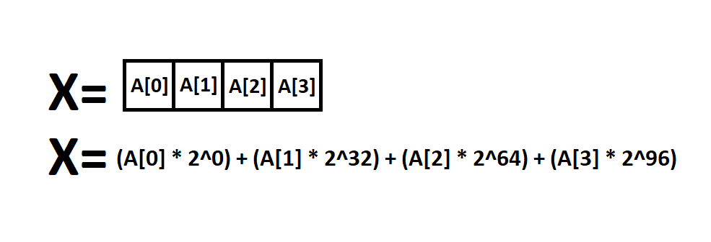

* Từ đó ta có thể xem Qint là các đối tượng ở hệ 2^32 gồm có 4 “chữ số” để thực hiện các phép tính tính toán 1 các dễ dàng tương tự như ở hệ thập phân.
* Ở trường hợp phép cộng, khi cộng 2 biến int 32 bit sẽ có trường hợp bị tràn 1 bit cao nhất. Hàm add sẽ xử lý để cộng 2 số 32 bit lại và trả ra kết quả là tổng của 2 số và 1 bit có giá trị bằng 1 nếu tràn và ngược lại.
* Việc chuyển đổi từ Qint sang thập phân được bổ trợ bởi các hàm trong thư viện BigInt. BigInt là tập các đối tượng ở hệ 10^9 có nhiều chữ số (hiện tại đang cài đặt gồm 1000 phần tử) dùng để tính toán các số thập phân có giá lớn.

1. Phạm vi biểu diễn của Qint

* Biểu diễn số nguyên có dấu ở dạng bù 2
* Phạm vi biểu diễn $\left[{-2}^{127},2^{127}-1 \right]$

1. Giao diện khi chạy testcase Qint: